作 者 推 荐

Tayner Barbers Award得主
科提亚‧纽兰（Courttia Newland）

作者简介：

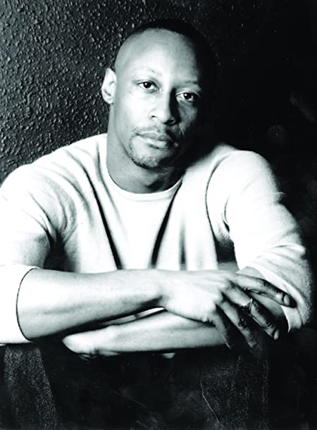
科提亚‧纽兰（Courttia Newland）著有七本书，包括备获赞扬的处女座作品The Scholar。他的最新小说The Gospel According to Cane于2013年出版。他的短片故事被收录在诸多选集中并在BBC广播四台（BBC Radio 4）进行播放。2016年，他荣获Tayner Barbers Award科幻小说写作奖以及Roland Rees Busary编剧奖。作为一名剧作家，他还撰写了两集史提夫·麦昆BBC剧集《小斧子》（Small Axe）。

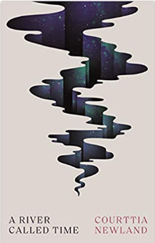
中文书名：《时间之河》
英文书名：A RIVER CALLED TIME
作 者：Courttia Newland
出 版 社：Canongate Books
代理公司：Canongate/ANA/Claire Qiao
出版时间：2020年8月
代理地区：中国大陆、台湾
页 数：528页
审读资料：电子稿
类 型：小说
longlisted for the Gordon Burn Prize

内容简介：

“《时间之河》是名副其实的书中瑰宝。我拿起它只是想简单看看，却发现它令人爱不释手的魅力。在我们所生活的世界之间，有许多精彩的相似之处，也有许多对我们可以创造的现实的温和刺激。以考科提亚的那种唤起回忆的笔触娓娓道来，我总是被巧妙的迂回曲折所吸引。直到书的最后一页，我一直因书中一个接一个的令人震惊之处用手捂着脸。《时间之河》是一部杰出优美的读物，它在使你思考的同时又让你屏息。”
----朵洛西·科姆森（Dorothy Koomson）

诺亚方舟的建造是为了拯救众生，无奈最终却成了精英阶层专属的庇护所，在毫无预警之下封闭起出入口。

几年后，方舟对外释出最后名额，若能成功展现自己独特价值的人，就可以获得活命的机会，而马奎斯·丹尼（Markriss Denny）便是顺利争取乘船的人之一。然而，马奎斯通往未来康庄大道的机会却毁于他的神秘能力──他的灵魂会在任意时刻脱离躯体。但也因为这样的能力，他得以感知和体验远超过身体限制外的世界。

进入方舟后，马奎斯发现另一个和自己拥有相同能力的男人，这个人的存在将对人性带来极大灾难。马奎斯因此必须开始角逐和认识自己所拥有的力量，也在此过程里揭示了关于方舟、关于自己和人们那不为人知的一面。

媒体评价：

“这位作家具备以令人耳目一新的方式呈现颇具原创性内容的天赋。棒极了。”
----《泰晤士报》（The Times）

“大师之作…温暖又充满智慧…一个令人印象深刻的杰作。”
----《卫报》（Guardian）

“以现实主义的笔触，丝毫不带任何虚伪，纽兰先生成功地回答了我们将面临的一些最困难的问题。”
----《纽约书评》（New York Journal of Books）

“这部小说充满了悲伤和伟大的爱。科提亚‧纽兰是个天才”
----维克多·拉韦列（VICTOR LAVALLE）

“当今最具想象力、思想自由的作家之一。我喜欢他的作品。”
----莎拉·霍尔（SARAH HALL）

“纽兰的笔触…充满了敏感性和复杂性。”
----伯納德·埃瓦里斯托（BERNADINE EVARISTO），《卫报》（Guardian）
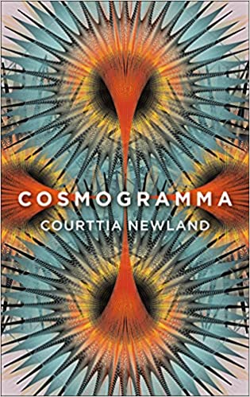
中文书名：《宇宙祖母》
英文书名：COSMOGRAMMA
作 者：Courttia Newland
出 版 社：Canongate Books
代理公司：Canongate/ANA/Claire Qiao
出版时间：2021年10月
代理地区：中国大陆、台湾
页 数：320页
审读资料：电子稿
类 型：科幻

内容简介：

科提亚‧纽兰在其精心创作、令人不安的第一部短片小说集中，设想了一个非洲侨民生活的另一个未来。

在战争中用作人类代理人的机器人被人类的欲望所驱使；屠戮党在后世界末日世界的街道上游荡；一个母系氏族的生物依靠与凡人的相互繁殖来生存；神秘的种子出现在世界各地的城市中，长得像附近的人。

通过变形的身体和不可能的遭遇，纽兰以敏锐、新鲜的眼光看待人类贪婪、野心和自我毁灭的能力这一古老主题，让我们存在的终究是我们的力量和韧性。

谢谢您的阅读！
请将反馈信息发至： 乔明睿（Claire）
安德鲁﹒纳伯格联合国际有限公司北京代表处
北京市海淀区中关村大街甲59号中国人民大学文化大厦1705室, 邮编：100872
电话：010- 82449026
传真：010-82504200
Email: Claire@nurnberg.com.cn
网址：www.nurnberg.com.cn
微博：http://weibo.com/nurnberg
豆瓣小站：http://site.douban.com/110577/
微信订阅号：ANABJ2002

